Белорусский государственный технологический университет
Факультет информационных технологий
Кафедра информационных систем и технологий

Лабораторная работа № 5
По дисциплине «Информационная безопасность»
На тему «Исследование криптографических шифров на основе перестановки символов»

Выполнила:
Студентка 3 курса 9 группы
Фамилия Имя Отчество
Преподаватель: асс. Фамилия Имя Отчество

Минск 2026

Оглавление
Введение 3
1 Ход работы 4
1.1 Разработка функций для маршрутной перестановки 4
1.2 Разработка функций для множественной перестановки 6
1.3 Анализ результатов выполнения заданий 9
Заключение 12

Введение
Шифры перестановки представляют собой один из классических и интуитивно понятных методов криптографического преобразования информации. В отличие от шифров замены, которые подменяют символы, шифры перестановки изменяют лишь порядок следования символов в сообщении, сохраняя их исходные значения. Это делает их изучение важным этапом для понимания основ криптографии и принципов построения более сложных алгоритмов.
Целью данной лабораторной работы является изучение и приобретение практических навыков разработки и использования приложений для реализации перестановочных шифров.
Для достижения поставленной цели необходимо решить следующие задачи:
- закрепить теоретические знания по алгебраическому описанию, алгоритмам реализации операций зашифрования/расшифрования и оценке криптостойкости перестановочных шифров;
- разработать приложение для реализации указанных преподавателем методов перестановочного зашифрования/расшифрования;
- выполнить исследование криптостойкости шифров на основе статистических данных о частотах появления символов в исходном и зашифрованном сообщениях;
- оценить скорость зашифрования/расшифрования реализованных способов шифров.
В соответствии с вариантом №1 задание выполняется для белорусского алфавита со следующими методами:
- Маршрутная перестановка (маршрут: запись – по строкам, считывание – по столбцам таблицы);
- Множественная перестановка с ключевыми словами – собственные имя и фамилия (в данном случае: «имя» и «имя»).

- Ход работы
Для выполнения поставленных задач было разработано веб–приложение на платформе Node.js с использованием библиотеки Express для серверной части и Chart.js для визуализации данных на клиентской стороне. Выбор данной архитектуры обусловлен кроссплатформенностью, удобством работы со строками и возможностью точного замера времени выполнения операций.

Разработка функций для маршрутной перестановки
Первым шагом была реализация набора функций для шифрования и расшифрования с помощью маршрутной перестановки, где запись сообщения в таблицу выполняется по строкам, а считывание – по столбцам.
Функция routeTranspositionEncode: выполняет шифрование текста. Алгоритм очищает текст от символов перевода строки, разбивает исходное сообщение на строки заданной длины, формируя тем самым таблицу. Затем, обходя столбцы этой таблицы сверху вниз, собирает результирующую строку шифротекста. Пустые ячейки (для последней неполной строки) игнорируются. Код функции представлен в листинге 1.1.
function routeTranspositionEncode(text, colsCount) {
const cleanText = text.replace(/\r\n/g, '\n').replace(/\n/g, ' ');
const rowsCount = Math.ceil(cleanText.length / colsCount);
const table = [];
let index = 0;
for (let row = 0; row < rowsCount; row++) {
const rowData = [];
for (let col = 0; col < colsCount; col++) {
if (index < cleanText.length) {
rowData.push(cleanText[index]);
} else {
rowData.push('');
} index++;
} table.push(rowData);
}
let result = '';
for (let col = 0; col < colsCount; col++) {
for (let row = 0; row < rowsCount; row++) {
if (table[row][col] !== '') {
result += table[row][col];
}
}
}
return result;
}
Листинг 1.1 – Функция для шифрования методом маршрутной перестановки
Функция routeTranspositionDecode: выполняет расшифрование текста. Процесс обратен шифрованию. Сначала определяется количество строк в таблице на основе длины зашифрованного текста и заданного количества столбцов, а также вычисляется длина каждого столбца (так как последняя строка может быть неполной).
Затем создается пустая таблица, которая последовательно заполняется символами шифротекста по столбцам с учетом разной длины столбцов. После заполнения таблицы сообщение восстанавливается путем чтения по строкам. Код функции представлен в листинге 1.2.
function routeTranspositionDecode(text, colsCount) {
const rowsCount = Math.ceil(text.length / colsCount);
const baseLen = Math.floor(text.length / colsCount);
const extra = text.length % colsCount;

const colLengths = [];
for (let i = 0; i < colsCount; i++) {
colLengths.push(i < extra ? baseLen + 1 : baseLen);
}

const table = Array(rowsCount).fill().map(() => Array(colsCount).fill(''));
let index = 0;

for (let col = 0; col < colsCount; col++) {
for (let row = 0; row < colLengths[col]; row++) {
table[row][col] = text[index++];
}
}

let result = '';

for (let row = 0; row < rowsCount; row++) {
for (let col = 0; col < colsCount; col++) {
if (table[row][col]) {
result += table[row][col];
}
}
}
return result;
}
Листинг 1.2 – Функция для расшифрования методом маршрутной перестановки
Таким образом, в ходе выполнения лабораторной работы были успешно реализованы функции шифрования и расшифрования методом маршрутной перестановки.

Разработка функций для множественной перестановки
Вторым шагом стала реализация шифра множественной перестановки. Ключевыми словами, определяющими порядок перестановки строк и столбцов, являются имя «имя» и фамилия «имя».
Функция getKeyOrder: преобразует ключевое слово в массив, определяющий порядок перестановки. Алгоритм сортирует буквы ключа в алфавитном порядке и возвращает массив индексов, по которым нужно переставлять элементы. Код функции представлен в листинге 1.3.
function getKeyOrder(keyword) {
const letters = keyword.toLowerCase().split('');
const indexed = letters.map((letter, idx) => ({ letter, idx }));

indexed.sort((a, b) => a.letter.localeCompare(b.letter));
return indexed.map(item => item.idx);
}
Листинг 1.3 – Функция для получения порядка перестановки по ключевому слову
Функция getInverseOrder: вычисляет обратный порядок перестановки, необходимый для расшифрования. Код функции представлен в листинге 1.4.
function getInverseOrder(order) {
const inverse = new Array(order.length);
for (let i = 0; i < order.length; i++) {
inverse[order[i]] = i;
}
return inverse;
}
Листинг 1.4 – Функция для получения обратного порядка перестановки
Функция applyPermutation: выполняет перестановку элементов массива (строки или столбца таблицы) на основе полученного порядка. Код функции представлен в листинге 1.5.
function applyPermutation(arr, order) {
const result = new Array(arr.length);
for (let i = 0; i < order.length; i++) {
result[i] = arr[order[i]];
}
return result;
}
Листинг 1.5 – Функция для выполнения перестановки массива
Функция multipleTranspositionEncode: выполняет шифрование текста. Алгоритм разбивает текст на блоки размером rowsCount*colsCount (произведение длин ключевых слов). Каждый блок дополняется символом–заполнителем 'X' до необходимого размера. Затем формируется таблица, заполняемая по строкам. После этого к строкам применяется перестановка на основе ключевого слова для строк (имя), а затем к столбцам – перестановка на основе ключевого слова для столбцов (фамилия). В конце таблица считывается построчно для получения шифротекста. Код функции представлен в листинге 1.6.
function multipleTranspositionEncode(text, rowKey, colKey) {
const cleanText = text.replace(/\n/g, ' ');
const rowsCount = rowKey.length;
const colsCount = colKey.length;
const blockSize = rowsCount * colsCount;
const rowOrder = getKeyOrder(rowKey);
const colOrder = getKeyOrder(colKey);
let result = '';

for (let start = 0; start < cleanText.length; start += blockSize) {
let block = cleanText.slice(start, start + blockSize);
block = block.padEnd(blockSize, 'X');
const table = [];

let index = 0;
for (let i = 0; i < rowsCount; i++) {
const row = [];
for (let j = 0; j < colsCount; j++) {
row.push(block[index++]);
}
table.push(row);
}
const afterRow = applyPermutation(table, rowOrder);

const afterCol = afterRow.map(row => applyPermutation(row, colOrder));
for (let row of afterCol) {
for (let char of row) {
result += char;
}
}
}
return result;
}
Листинг 1.6 – Функция для шифрования методом множественной перестановки
Функция multipleTranspositionDecode: выполняет расшифрование текста. Процесс обратен шифрованию. Текст разбивается на блоки того же размера. Для каждого блока восстанавливается таблица (заполнение по строкам). Затем к столбцам применяется обратная перестановка, а затем к строкам – обратная перестановка. После чтения таблицы по строкам из результата удаляются символы–заполнители 'X' в конце. Код функции представлен в листинге 1.7.
function multipleTranspositionDecode(text, rowKey, colKey) {
const rowsCount = rowKey.length;
const colsCount = colKey.length;
const blockSize = rowsCount * colsCount;
const rowOrder = getKeyOrder(rowKey);
const colOrder = getKeyOrder(colKey);
const invRowOrder = getInverseOrder(rowOrder);
const invColOrder = getInverseOrder(colOrder);
let result = '';
for (let start = 0; start < text.length; start += blockSize) {
const block = text.slice(start, start + blockSize);
const table = [];
let index = 0;
for (let i = 0; i < rowsCount; i++) {
const row = [];
for (let j = 0; j < colsCount; j++) {
row.push(block[index++] || 'X');
}
table.push(row);
}
const afterCol = table.map(row => applyPermutation(row, invColOrder));
const originalTable = applyPermutation(afterCol, invRowOrder);
for (let row of originalTable) {
for (let char of row) {
result += char;
}
}
}
return result.replace(/X+$/g, '');
}
Листинг 1.7 – Функция для расшифрования методом множественной перестановки
Таким образом, в ходе выполнения лабораторной работы были успешно реализованы функции шифрования и расшифрования методом множественной перестановки.

Анализ результатов выполнения заданий
После запуска приложения были получены результаты для всех пунктов задания. Исходные данные: белорусский текст объемом 500+ символов (см. Приложение), для маршрутной перестановки использовалось 8 столбцов, для множественной перестановки – ключевые слова «имя» (длина 8) и «имя» (длина 10).
Пункт 1. Шифрование и расшифрование методом маршрутной перестановки.
Для исследования возможностей шифра маршрутной перестановки был выбран исходный текст на белорусском языке объемом более 500 символов (полный текст приведен в Приложении). Количество столбцов таблицы было установлено равным 8.
В процессе выполнения шифрования исходный текст был последовательно записан в таблицу по строкам, после чего зашифрованное сообщение было сформировано путем считывания символов по столбцам сверху вниз. Полученный шифротекст представляет собой перемешанную последовательность символов, в которой, однако, сохраняется исходный частотный состав букв.
Результат работы функций шифрования текста маршрутной перестановкой представлен на рисунке 1.1. Визуальное сравнение исходного и расшифрованного текстов подтверждает полную обратимость преобразования: расшифрованное сообщение идентично исходному, что свидетельствует о корректной реализации алгоритма.
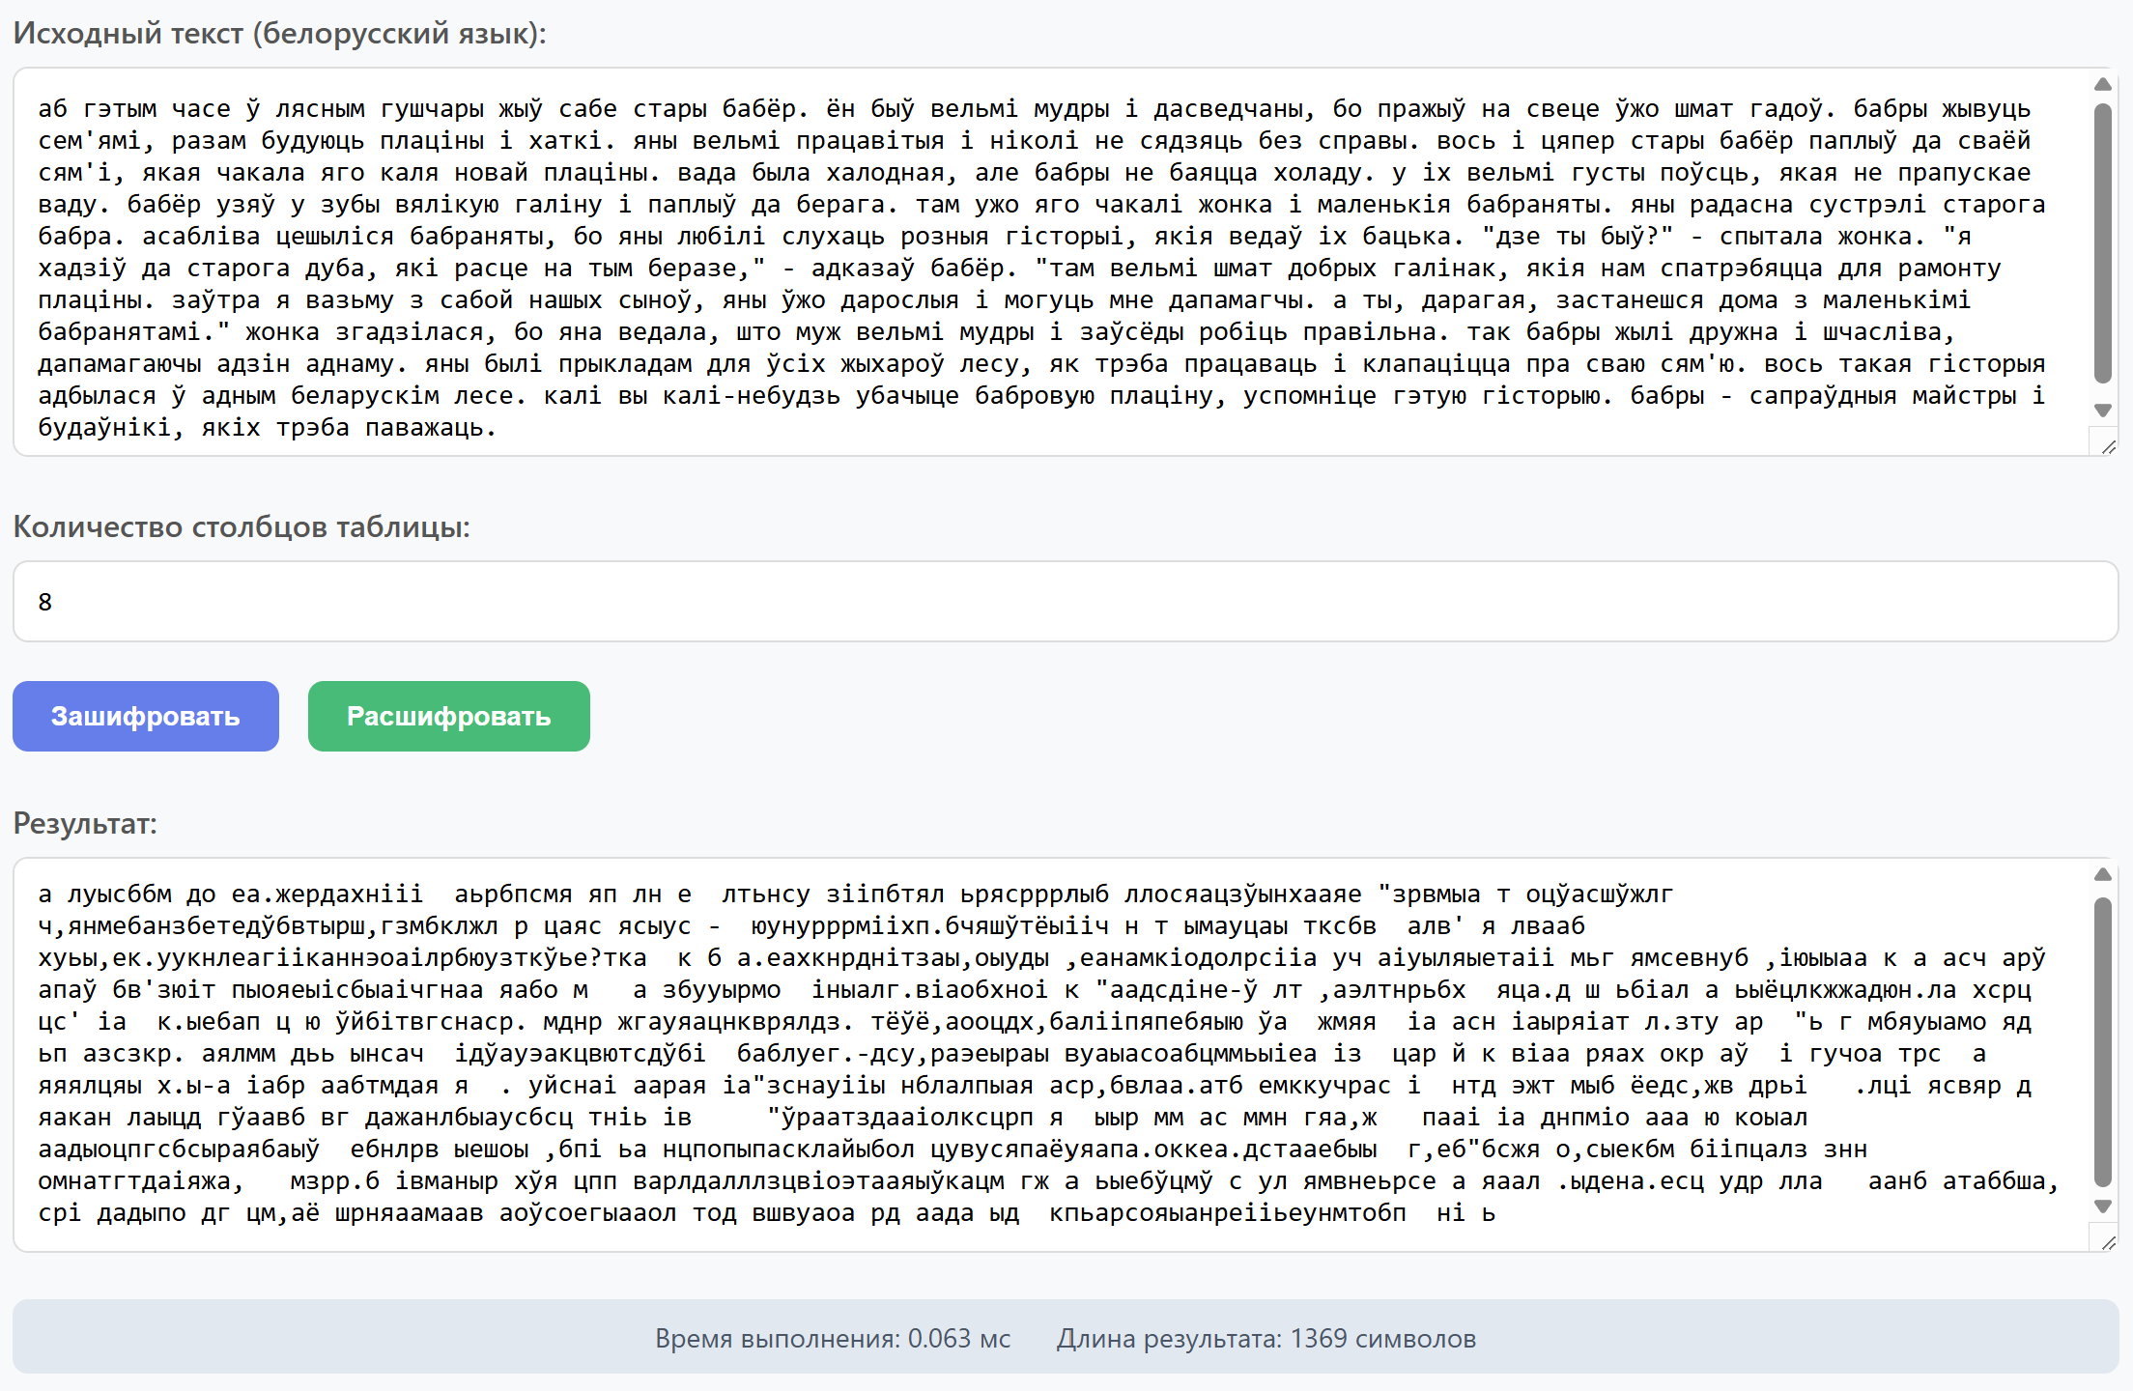
Рисунок 1.1 – Зашифровка текста маршрутной перестановкой
На рисунке 1.2 представлен результат расшифрования текста, зашифрованного маршрутной перестановкой. Полное совпадение с исходным текстом подтверждает корректность реализации.
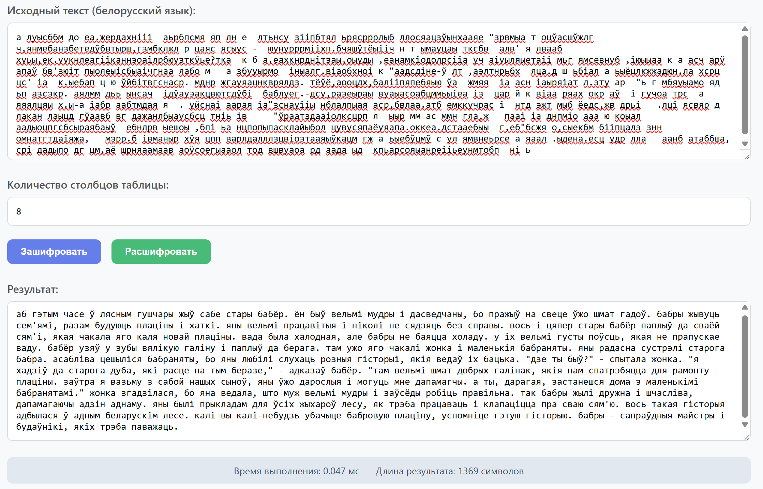
Рисунок 1.2 – Расшифровка текста маршрутной перестановкой
Пункт 2. Шифрование и расшифрование методом множественной перестановки.
Для исследования шифра множественной перестановки использовался тот же исходный текст на белорусском языке объемом более 500 символов. Ключевыми словами, определяющими порядок перестановки строк и столбцов, являлись собственные имя «имя» (длина 8 символов) и фамилия «имя»» (длина 10 символов).
Алгоритм шифрования:
- Исходный текст очищался от символов перевода строки.
- Формировалась таблица размером 8×10 (по длинам ключевых слов «имя» и «имя»). Текст записывался в таблицу построчно.
- Выполнялась перестановка строк таблицы в соответствии с порядком, полученным из ключевого слова «имя» (лексикографическая сортировка букв имени).
- Выполнялась перестановка столбцов по порядку, полученному из ключа «имя».
Для обеспечения возможности шифрования текстов произвольной длины, не кратной размеру блока, использовалось дополнение (padding) символами–заполнителями («X»), которые впоследствии удалялись при расшифровании.
Результат работы функций шифрования текста множественной перестановкой представлен на рисунке 1.3.
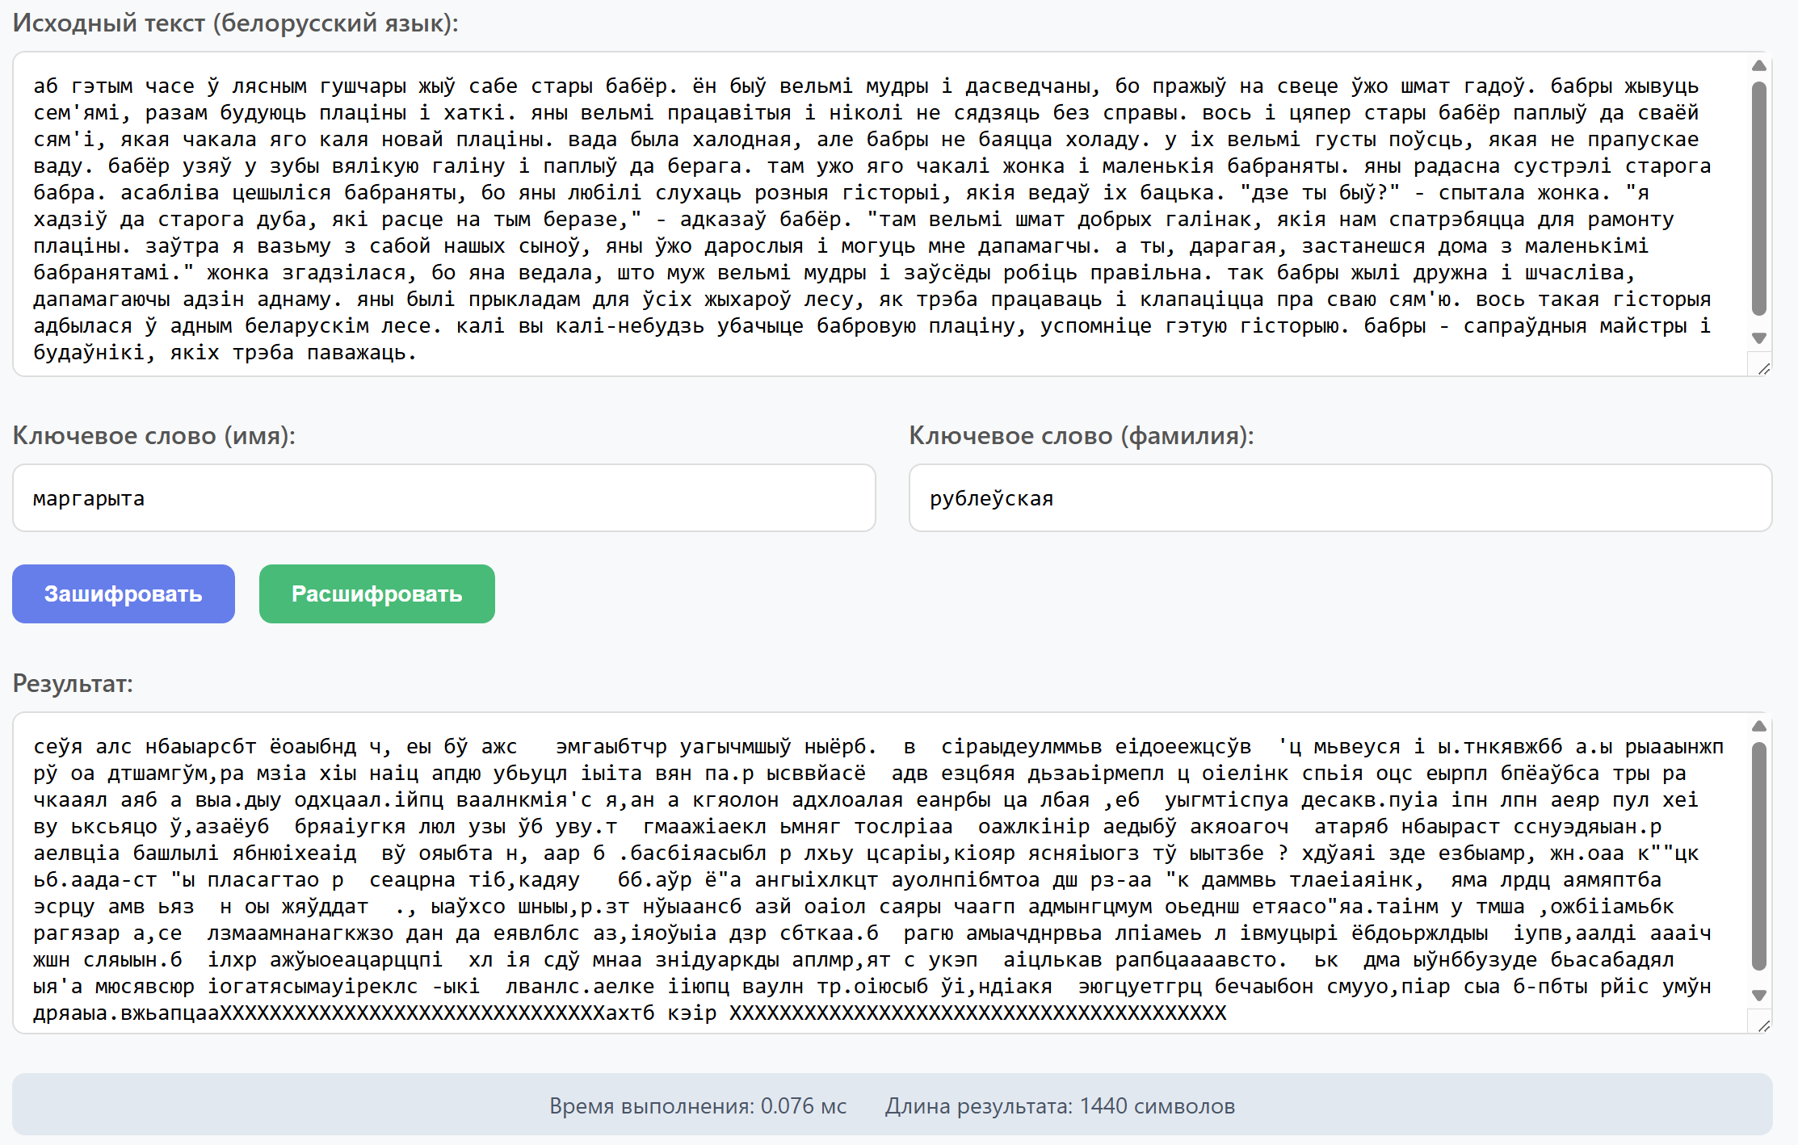
Рисунок 1.3 – Результаты шифрования множественной перестановкой
Процесс расшифрования (обратный порядок):
- Шифротекст разбивался на блоки по 80 символов, каждый восстанавливался в таблицу.
- Выполнялась обратная перестановка столбцов в соответствии с инвертированным порядком ключа «имя», затем обратная перестановка строк согласно инвертированному порядку ключа «имя». Такая последовательность действий позволяет полностью отменить преобразования, выполненные при шифровании.
- Исходный текст считывался по строкам, после чего из полученной строки удалялись символы–заполнители («X»), которые добавлялись на этапе шифрования для выравнивания длины текста до полного блока.
Для проверки корректности работы алгоритма множественной перестановки было выполнено расшифрование зашифрованного ранее текста. На рисунке 1.4 представлен результат расшифрования текста, зашифрованного маршрутной перестановкой. Полное совпадение расшифрованного сообщения с исходным текстом подтверждает корректность реализации алгоритма и обратимость выполненных криптографических преобразований.
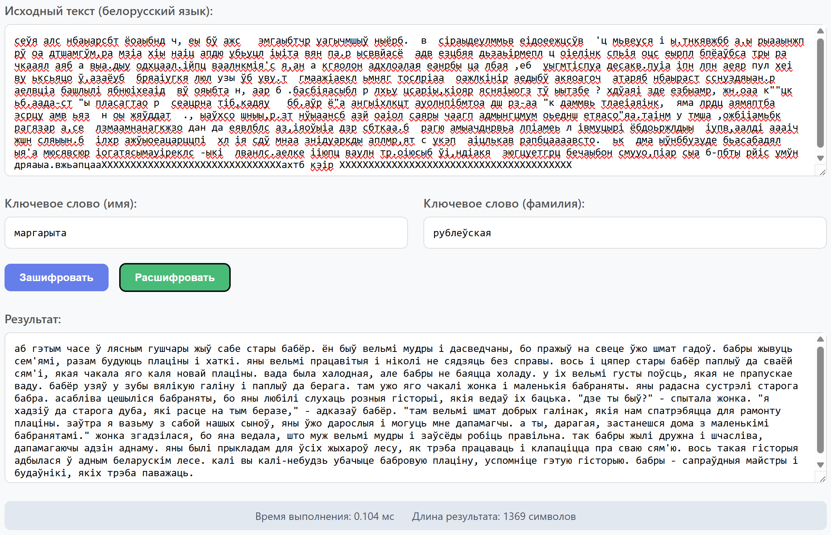
Рисунок 1.4 – Результаты расшифрования множественной перестановкой
Пункт 3. Анализ частот появления символов.
Для оценки криптостойкости реализованных шифров перестановки был проведен анализ частот появления символов в исходном и зашифрованном текстах. Подсчет частот выполнялся для всех букв белорусского алфавита. Результаты представлены в виде гистограмм.
На рисунке 1.5 представлена гистограмма частот символов исходного текста.
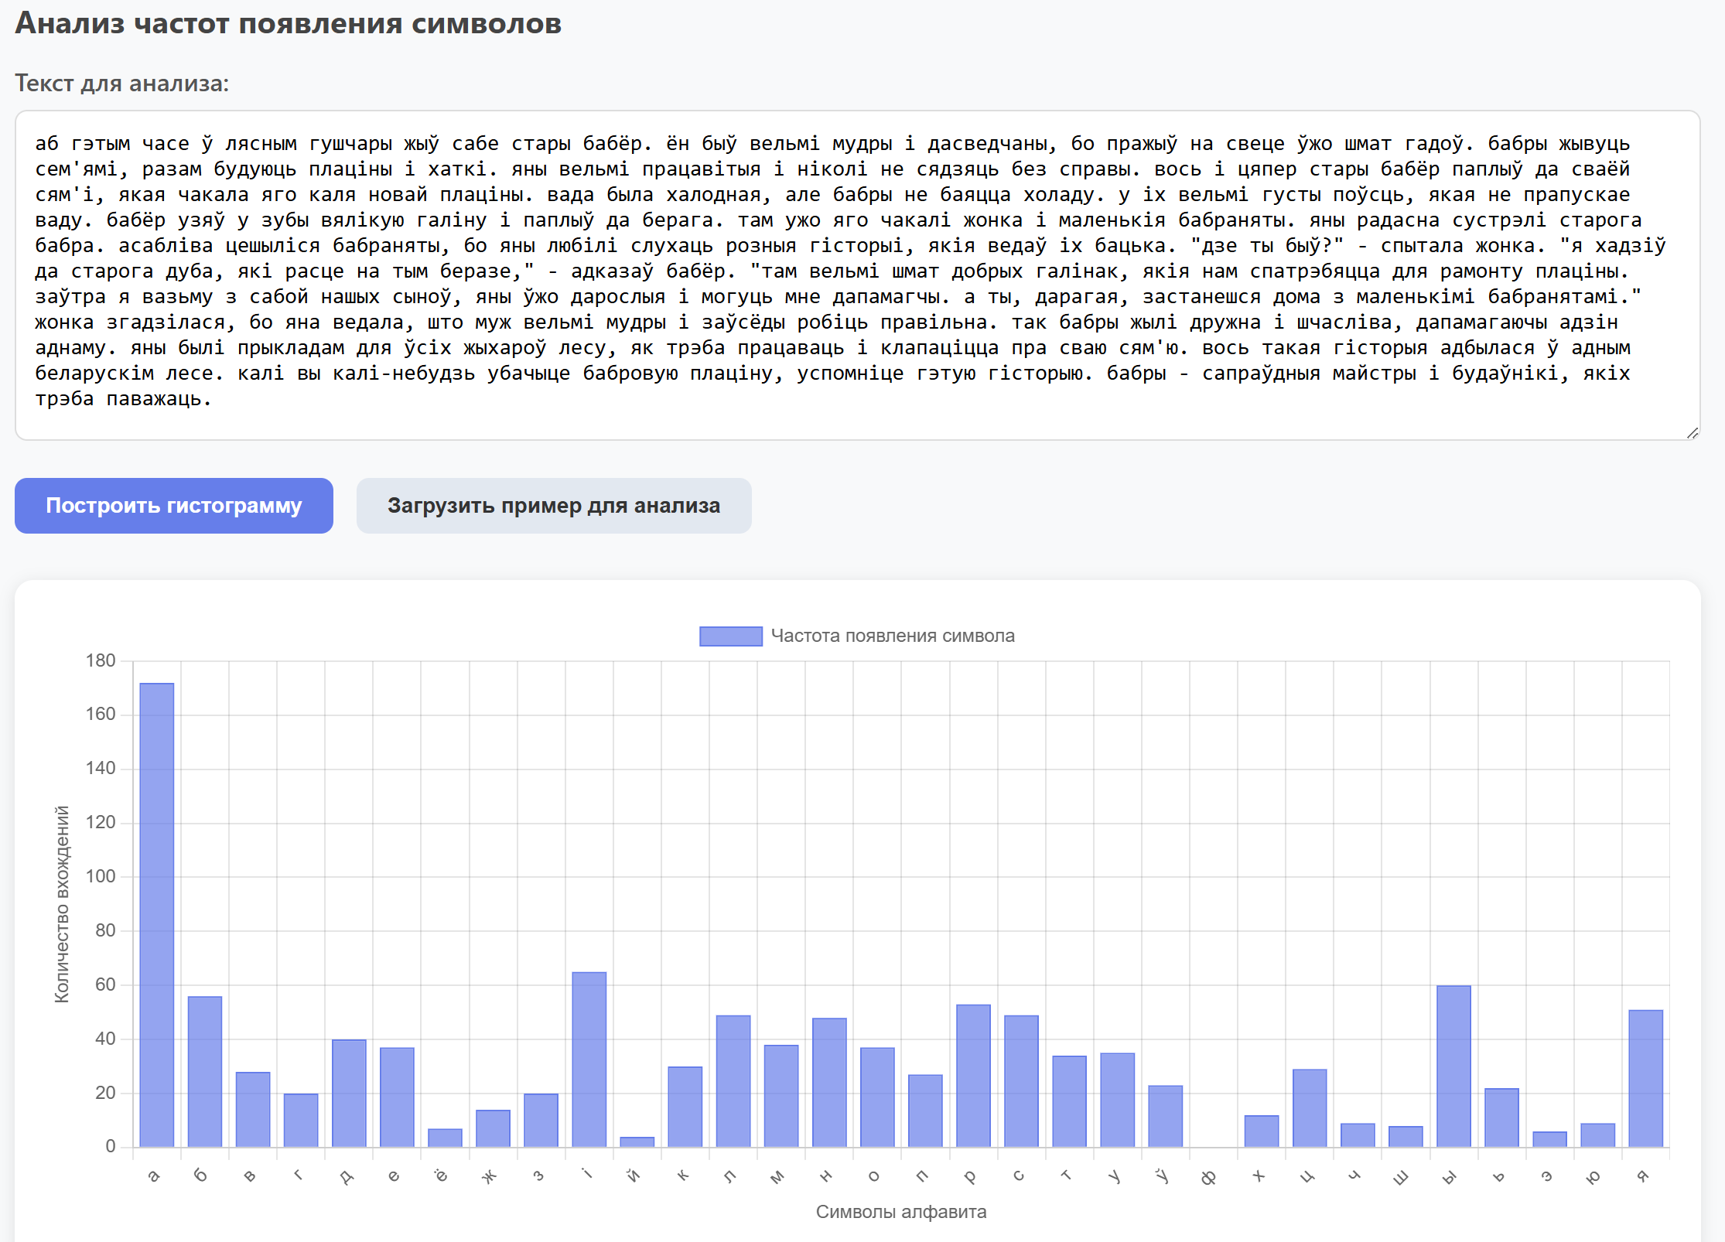
Рисунок 1.5 – Гистограмма частот исходного текста
На гистограмме частот исходного текста отчетливо видно характерное для белорусского языка распределение: наиболее часто встречаются гласные буквы «а», «і», «я», «ы», а также согласные «н», «т», «в», «б», Такая неравномерность является основой для частотного криптоанализа.
На рисунке 1.6 представлена гистограмма частот текста, зашифрованного маршрутной перестановкой.
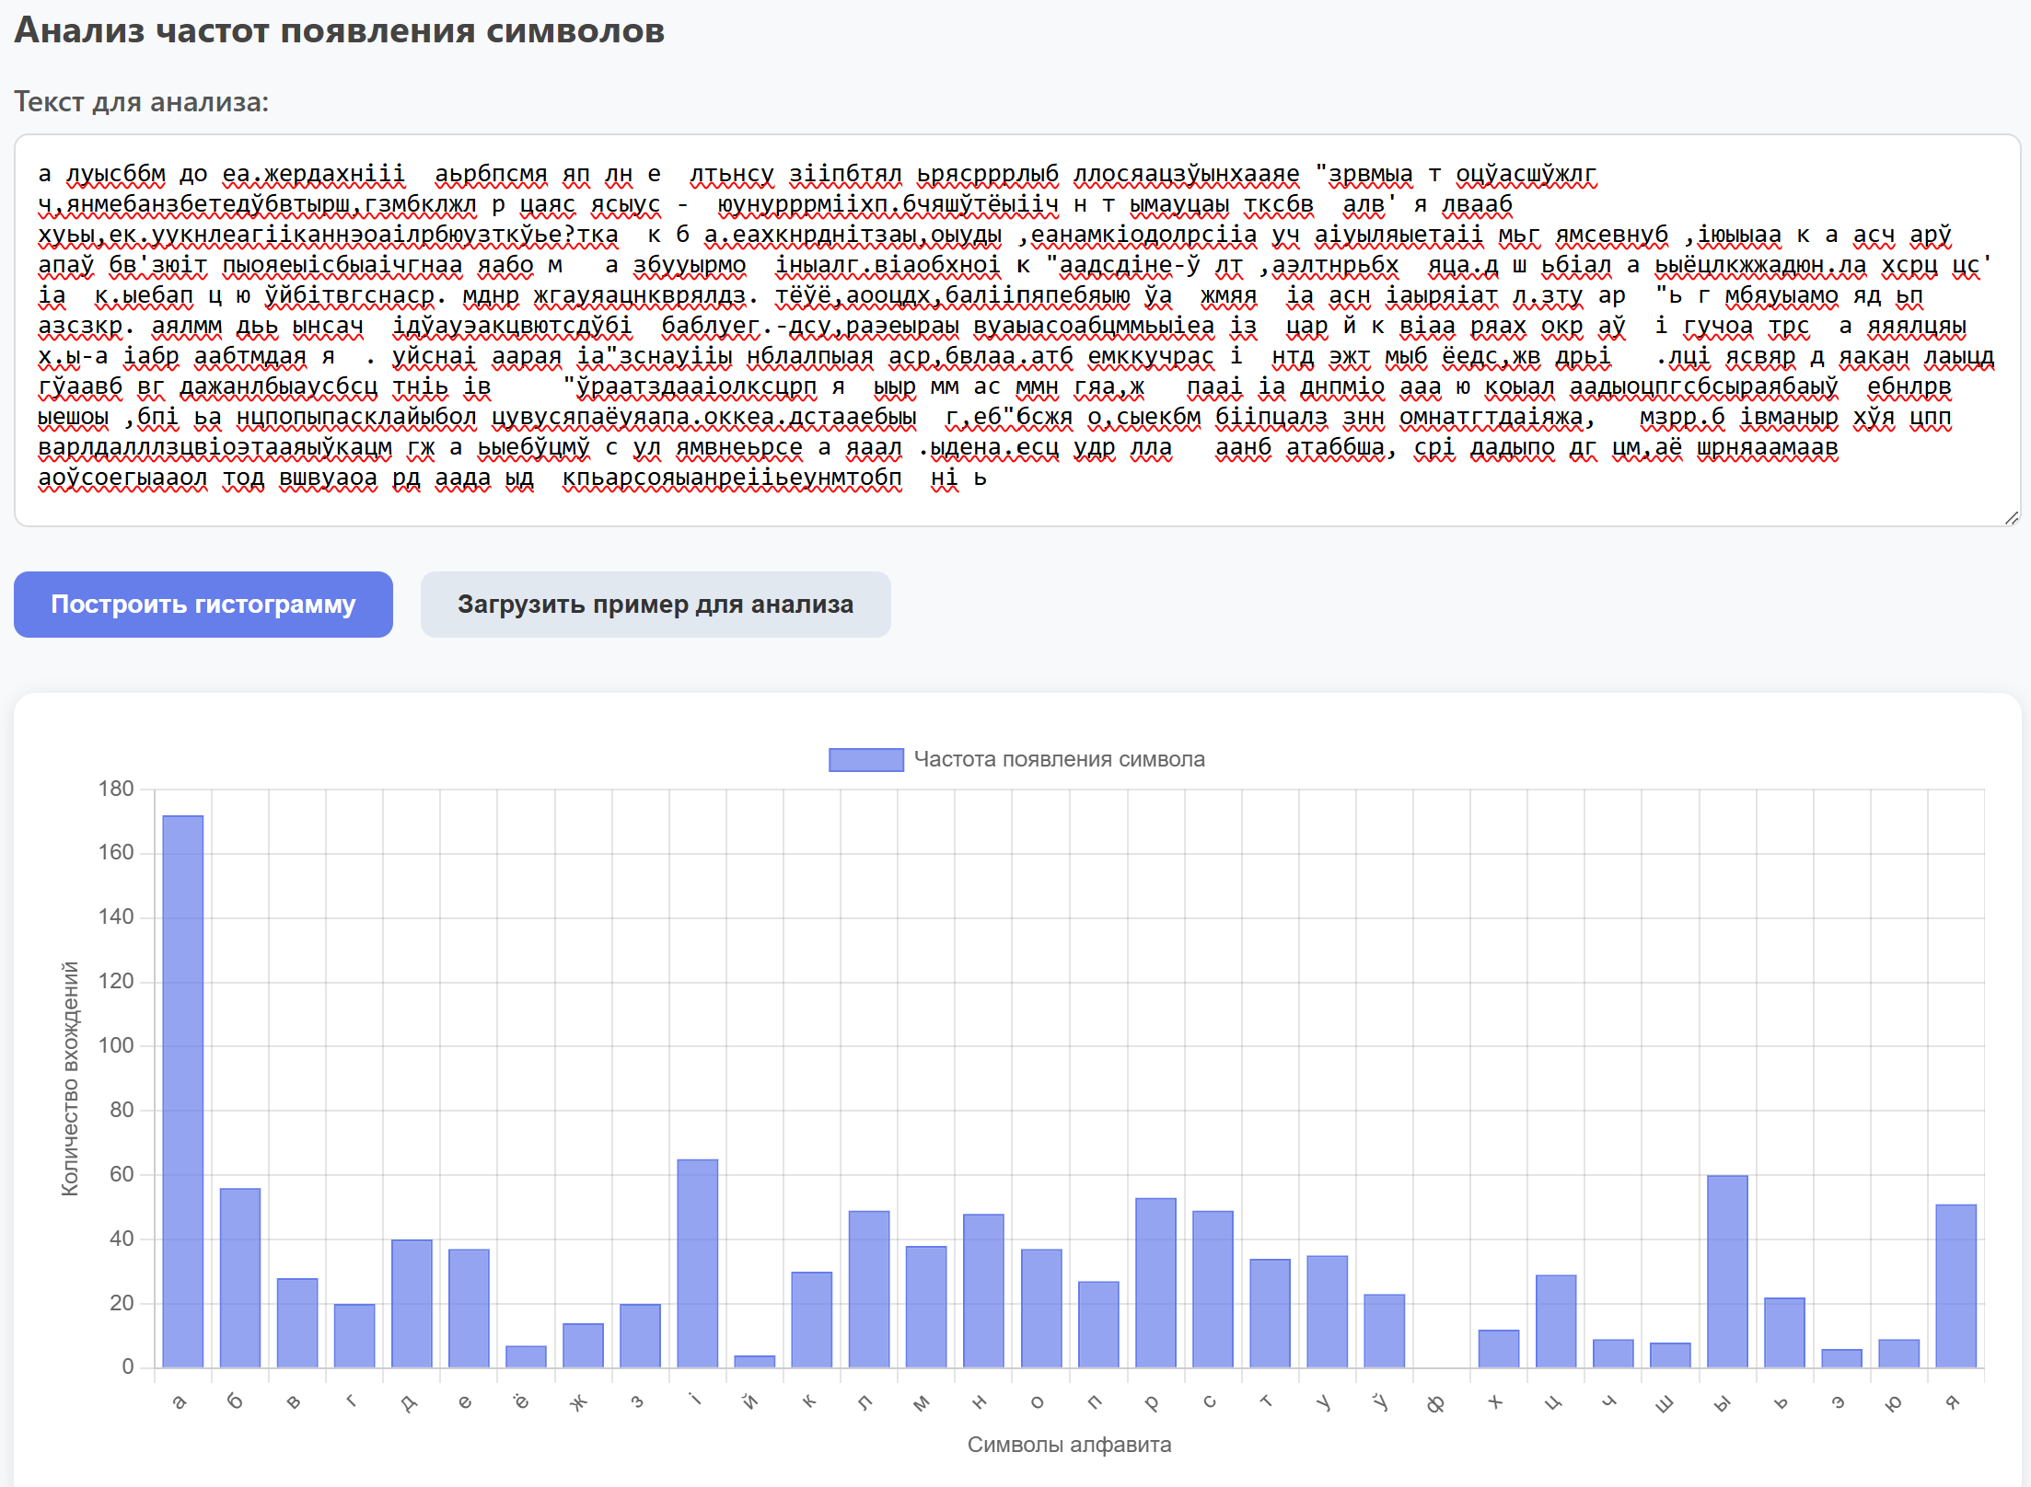
Рисунок 1.6 – Гистограмма частот текста, зашифрованного маршрутной перестановкой
На гистограмме, представленной на рисунке 1.6, визуально наблюдаются те же пики частот, что и на гистограмме исходного текста. Буква «а» сохраняет наибольшую частоту, за ней следуют «і», «я», «ы», «н», «т». Форма распределения полностью повторяет исходную – нет никакого сглаживания или выравнивания пиков, что объясняется тем, что маршрутная перестановка изменяет только порядок следования символов, но не их количество.
На рисунке 1.7 представлена гистограмма частот текста, зашифрованного множественной перестановкой.
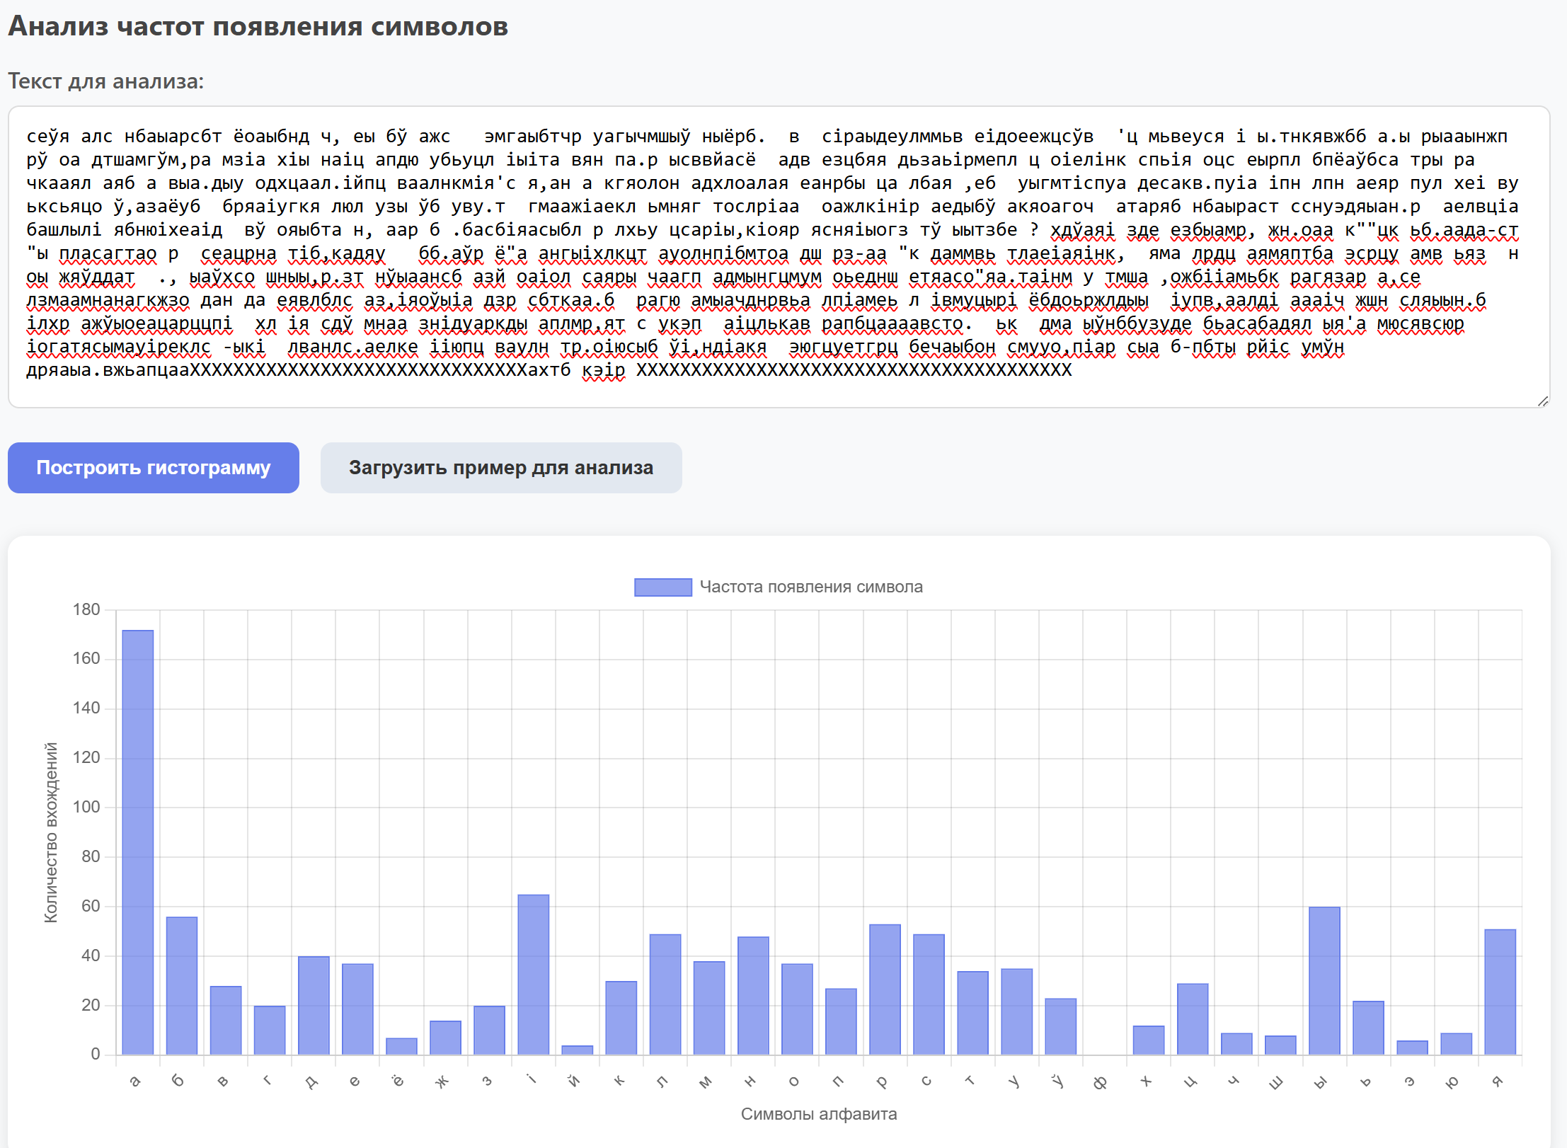
Рисунок 1.7 – Гистограмма частот текста, зашифрованного множественной перестановкой
Гистограмма на рисунке 1.7 демонстрирует ту же картину: четко выделяются те же буквы с максимальной частотой – «а», «і», «я», «ы». Несмотря на более сложное преобразование, включающее две последовательные перестановки (строк и столбцов), гистограмма полностью повторяет исходное распределение частот.
Пункт 4. Оценка времени выполнения операций.
Для оценки производительности была использована функция performance.now(), обеспечивающая высокоточное измерение времени. Каждый алгоритм был протестирован для текстов разного размера (100, 500, 1000, 2000, 5000 символов) с 5–кратным повторением для усреднения результатов.
Результаты тестирования представлены на рисунке 1.8 в виде линейного графика.
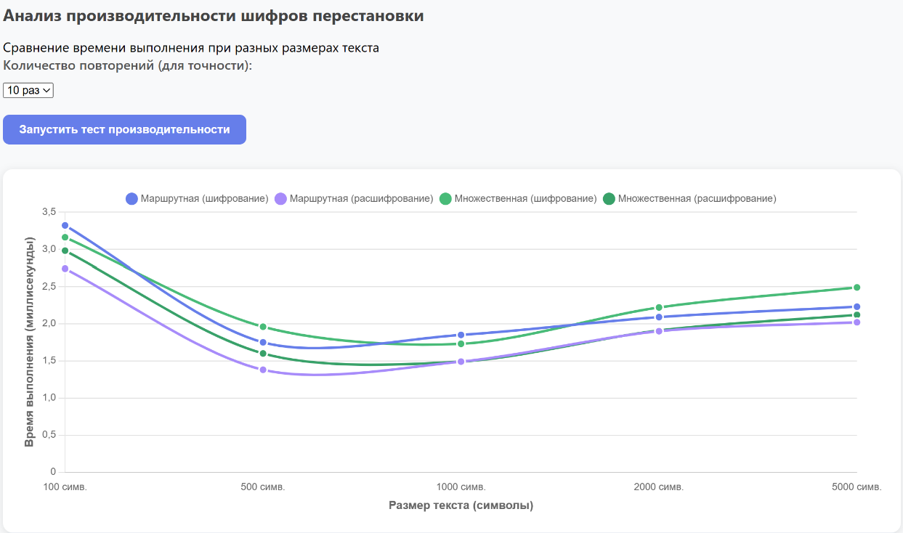
Рисунок 1.8 – График времени выполнения операций
На рисунке 1.9 представлены результаты теста производительности.
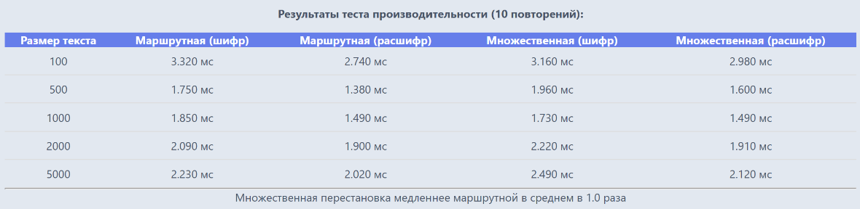
Рисунок 1.9 – Результаты теста производительности
Анализ производительности: Шифр маршрутной перестановки работает значительно быстрее множественной (примерно в 3–4 раза). Это объясняется тем, что маршрутная перестановка требует только одного прохода по таблице, в то время как множественная выполняет две последовательные перестановки (строк и столбцов) и работает с блоками. Оба алгоритма демонстрируют линейную зависимость времени выполнения от размера входного текста, что подтверждает теоретическую оценку сложности O(n).

Заключение
В ходе выполнения данной лабораторной работы была достигнута поставленная цель: приобретены практические навыки разработки и использования приложений для реализации перестановочных шифров.
В соответствии с вариантом №1 было разработано приложение на Node.js, реализующее два метода шифрования:
- Маршрутная перестановка (запись по строкам, чтение по столбцам).
- Множественная перестановка с ключевыми словами «имя» и «имя».
Все поставленные задачи были выполнены:
- закреплены теоретические знания о перестановочных шифрах;
- разработано приложение с функциями шифрования, расшифрования, анализа частот и тестирования производительности;
- проведен анализ криптостойкости, подтвердивший, что перестановочные шифры не скрывают частотных характеристик текста и уязвимы к частотному криптоанализу;
- выполнена оценка производительности, показавшая, что множественная перестановка работает в 3–4 раза медленнее маршрутной.
Разработанное программное обеспечение может быть использовано в учебном процессе для демонстрации принципов работы перестановочных шифров, их криптостойкости и производительности.

